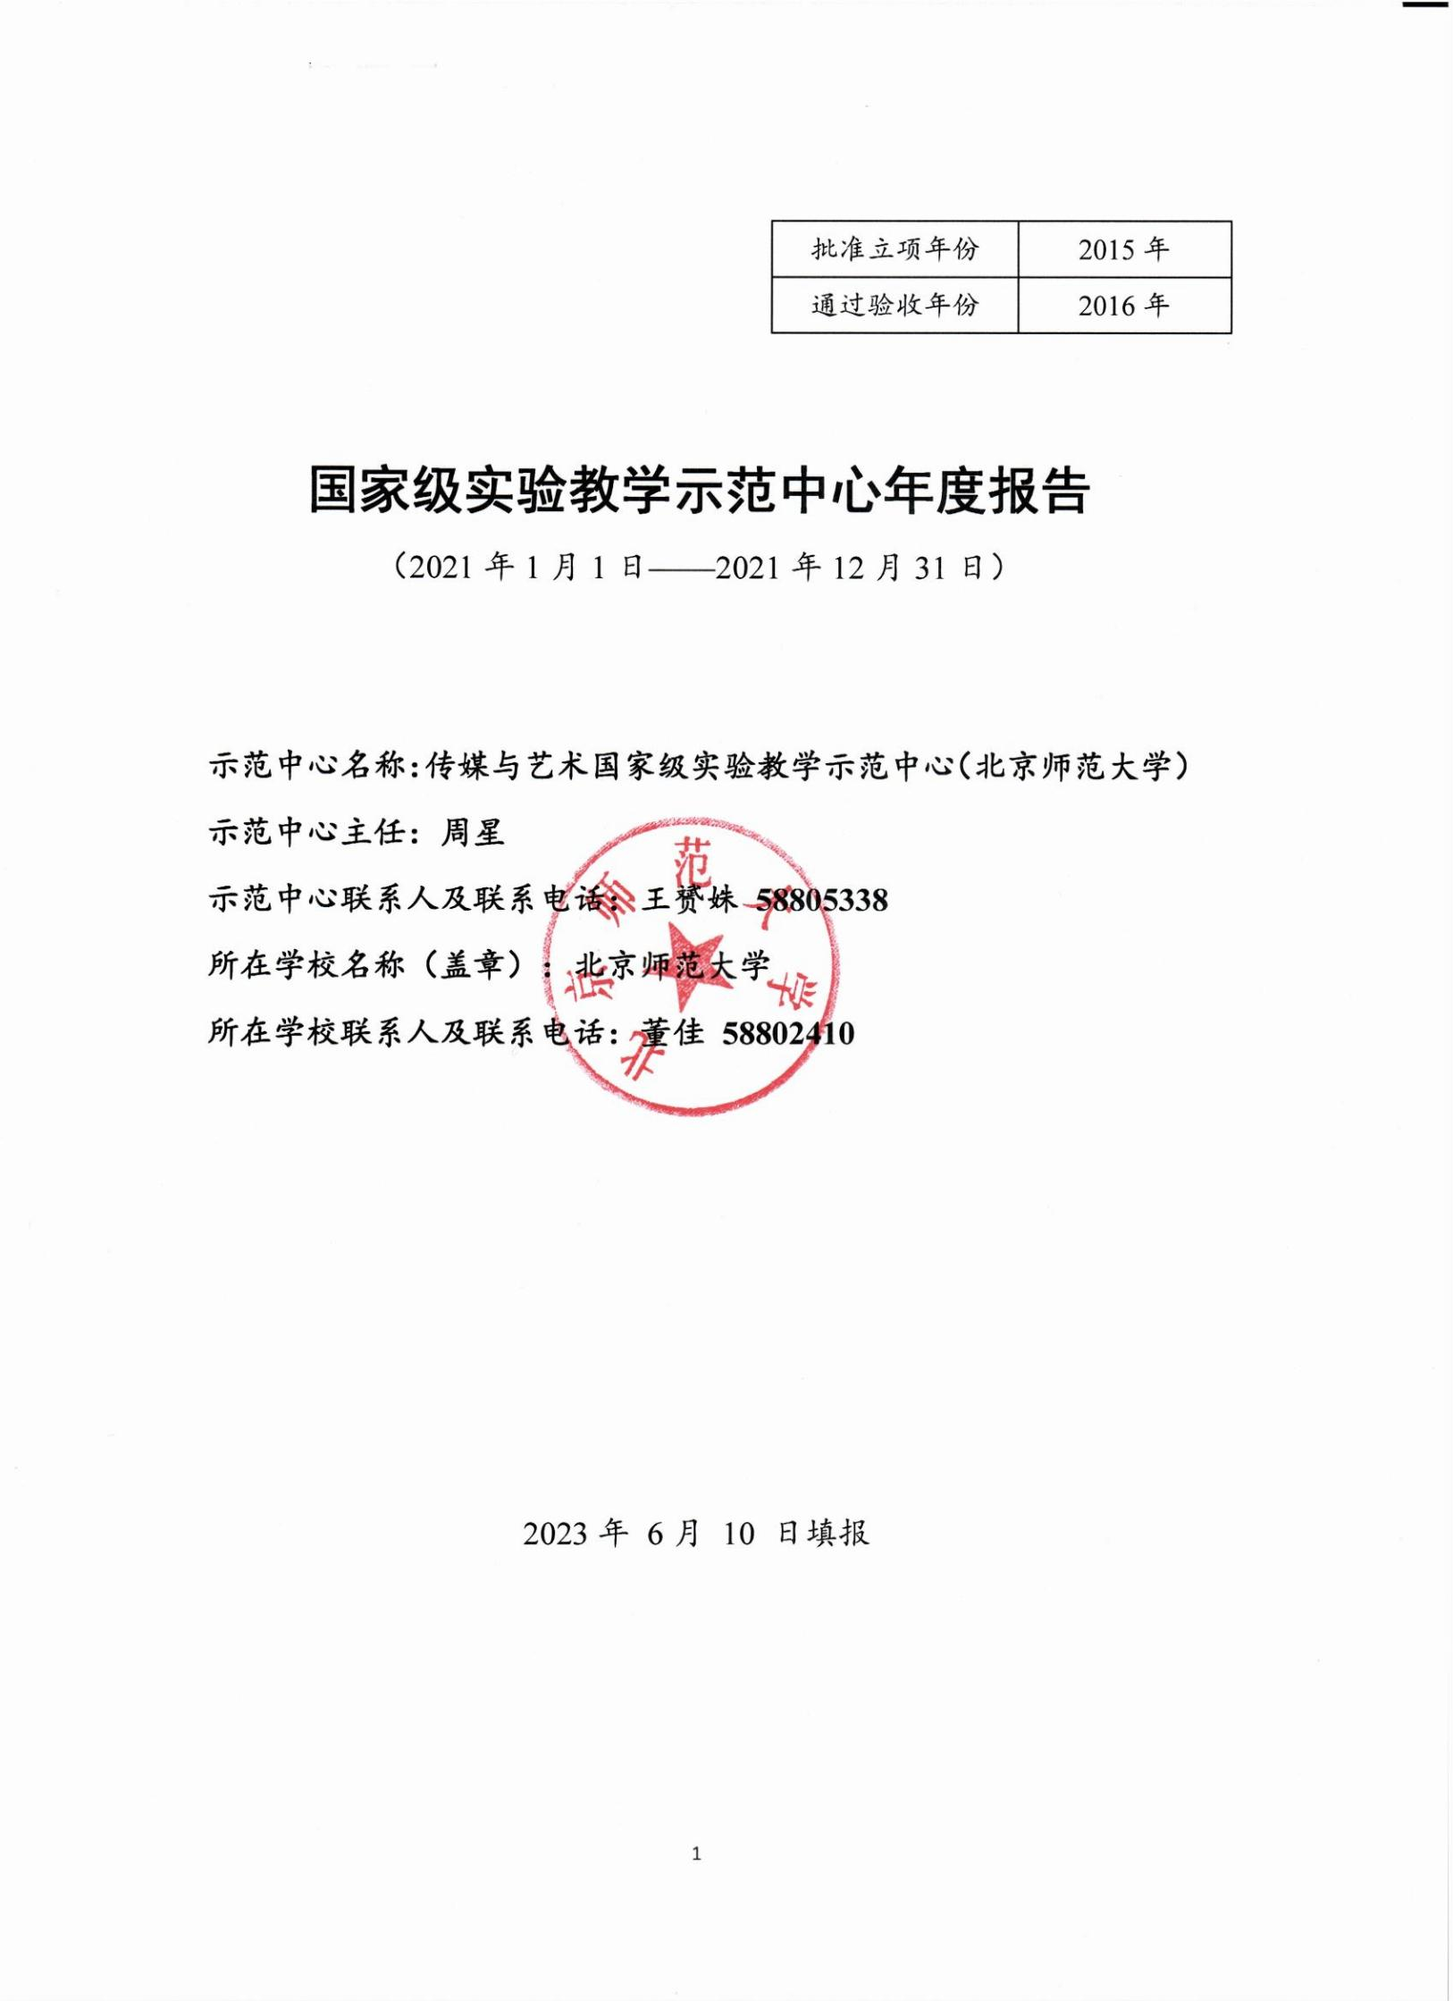
第一部分 年度报告编写提纲（限3000字以内）
一、人才培养工作和成效
（一）立足国家级实验教学示范中心，为学院“双一流”学科建设提供硬件支持，保障实验教学顺利开展。
传媒与艺术实验教学中心于2016年获评为国家级实验教学示范中心，秉承着“立足实践，全面服务”的理念，是北京师范大学涵盖全学科艺术与传媒实践、师生从游互动结合、日常教学和创新实践相互辅助的重要机构，一直以来中心都为学校、学院教学科研跃进提供重要基础支撑。自2017年“戏剧与影视学”在教育部学科评估中获得A+，并被评为“双一流”学科以来，中心在硬件方面全面保障学科建设发展与人才培养工作。为了更好服务学院双一流A+学科，在2021年投入实验室建设经费65万元，用于艺术类虚拟仿真项目建设与开发，提升中心的硬件与软件设施。其中46万应用于虚拟仿真课程VR版软件开发，19万用于虚拟仿真硬件设施建设。在此过程中，不仅投入了《特殊场景虚拟仿真影视拍摄实验》的软件研发，还确保了包括小间距LED立体大屏、3D发送器、立体眼镜、图形图像工作站在内的硬件设施的建设，为戏剧与影视、数字媒体等相关专业以及对有应用教学需求的教师群体提供良好的使用体验。充分满足学院多学科实验教学和各类创新科研训练项目开展，为双一流学科建设、双一流大学建设作出贡献。
（二）为全院师生提供优质教学环境，保障实践教学工作的展开与创新。
2021年，艺术楼的全部空间使用均较为频繁，包含公共教室、实践教学场地、公共区域，做好卫生消毒工作，严控人员进出管理，加强应急情况处置，强化防疫常识普及。对艺术楼的内部空间以及外部环境进行定时整体的清洁与消毒，以保证学院师生可以在放心的环境下工作与学习；严格控制各个实验教学场地的使用人数、聚集人数，保证工作场所环境清洁，如使用，每日保证可以及时通风；除此以外，针对所有实践教学场所进行定期效仿安全检查，以确保为全院师生提供优质教学环境，推动实践教学工作的顺利开展。
（三）利用实践场地以及设备优势，为全学院师生提供最全面的技术保障工作。
实验教学中心的场地覆盖艺术与传媒学院7个系8个专业全学科的教学工作，由多个独立实验教学场地组成。据统计，2021年共向全院师生借还设备1052次；北国剧场作为综合性教学实践演出场地，全年借用325次，服务于师生毕业季、课程、演出、放映、考试、比赛等丰富的实践活动；作为教学研讨与观摩实践展示的场地304何思敬讲堂、202会议室，分别借用288次、302次，用于举办学校、学院各类大型会议、讲座活动等；录音棚作为实践教学的场地，协助完成学校、学院多个大型活动以及相关课程的音乐录制任务，其中包含《信仰之光》北京师范大学“庆华诞·学党史”主题晚会、北师大原创音乐剧《往事歌谣》、北京国际电影节暨第28届北京大学生电影节闭幕式歌曲录制等。京师美术馆作为教学展示及学科融合共创的场地，全年展出近50余次，得到了业内外的高度赞誉，同时引发了多学科融合共创的艺术探索。此外，中心加大对于7层琴房、504音乐排演厅、演播棚、苹果机房、舞蹈练功房以及教学研修室等多个场地的借用与管理，力求涵盖学院各个部分，为全学院师生提供最全面的实践平台与技术保障工作。
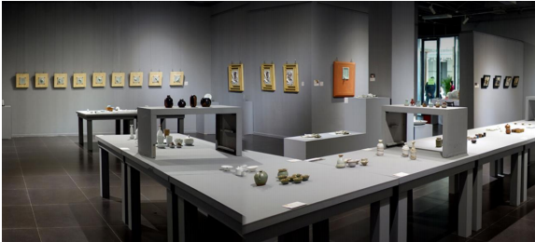
实验教学场地京师美术馆展览
- 人才队伍建设
（一）队伍建设基本情况。
中心现有专职教师10人、兼职23人，承担实验类课程27门课程，覆盖全院本科生、研究生，承担学院、学校近百门课程。中心工作人员对学员内召开传媒与艺术工作座谈会，邀请各系青年教师、实践经验丰富教师参加，主动听取各系实际教学需求，逐步制定改进计划，更好满足中心教学服务机构的性质。
（二）队伍建设的举措与取得的成绩。
中心关注教师成长，积极鼓励教师申报职称，此外，积极鼓励教师开设实践类课程，开展科研课题研究，攻读博士学位等，全方位培养教师的业务能力。2021年度，中心的专职、兼职教师在不同层面也取得了优异的成绩。
人才培养工作方面：中心专职、兼职教师获评中宣部、教育部联合颁发的“最美教师”称号；入选文化名家暨“四个一批”人才、国家高层次人才特殊支持计划；入选国家高层次青年拔尖人才项目；入选教育部“高校网络教育名师培育支持计划”；获评“首都十大教育新闻人物”；获评国家级一流本科课程6项；获得校级教育教学成果奖一等奖8项、二等奖3项；获得北京师范大学教学名师1位、入选京师仲英学者1位、励耘优秀青年教师奖1项、彭年杰出青年教师奖2项，出版高等教育教材6册，获评国家级一流本科课程6门，获评国家一流专业建设点2个，学生国内外竞赛获奖数量151项；
在国际合作交流工作中：本年度主办或承办国际会议（含线上）2次，参加国际学术会议做报告教师（含线上）3人次，开展中国文化海外传播项目或活动数2个。
在社会服务工作中：被省部级以上机构采纳的咨询报告数3个，编写中小学教材3册。

三、教学改革与科学研究
- 教学改革情况
2021年来，面对数字化转型的今天，中心面向前沿，主要探索数字化技术为实验教学提供的创新与互动可能性，通过一系列前沿课程开发，提升学生的学习体验、拓展教学方法，培养学生在数字时代所需的信息技术能力和创新思维。与此同时，中心也一直在北京师范大学校领导与各部门的支持下，秉承着“艺术+科技+教育+创新”从游式核心教学理念，通过艺术和科技、教育和创作的融合与互动，培养学生的综合能力和适应未来社会发展的能力。建立了“四个面向”服务的实验教学体系，即服务国家大型活动、服务行业、服务社会、服务前沿的教学体系，2021年我院师生参与了庆祝中国共产党成立 100 周年大会天安门广场活动、大型情景史诗《伟大征程》的演出，为现代礼制下国家庆典活动的创新实践起到积极的引领示范作用，并且为学生提供实践机会，培养他们的舞台表演能力、创造力和团队合作精神，以适应现代舞台艺术的需求，以培养学生的家国情怀，为中国式现代化人才教育培养做出贡献。
（二）科学研究情况

北京师范大学艺术与传媒学院 “传媒与艺术实验中心” 国家级重点教学实验示范中心在2021年投入了用于艺术类虚拟仿真项目的建设与开发。依托国家双一流A+学科“戏剧与影视学”发展平台优势，突破传统赏析课程“填鸭式”教学壁垒，整合艺术多学科实践教学与实验资源，开拓新文科影视赏析互动模式，研发了《特殊场景虚拟仿真拍摄实验》课程，利用虚拟仿真技术打造学生沉浸式学习体验，助力精品课程教学改革。除此以外，艺术赏析类虚拟仿真教学实验，自开展实验教学以来已收集上千学员的教学数据、获得4项软件著作权，并在北京、珠海、学院路共同体开设，所支持的课程多达15门，其中包括3门国家级一流本科课程；MOOC线上线下相结合的教学改革，本中心策划并制作了6门课程，均在中国大学MOOC上线，其中2门获得国家级一流课程；同年11月，北京师范大学传媒与艺术国家级实验教学示范中心举办传媒与艺术国家级实验教学示范中心教学指导委员会（北京师范大学）指导会，及“艺术·科技：新文科背景下的实验教学与人才培养研讨会”，为全面推进新文科背景下实验教学新模式，探索人才培养新路径，开拓艺术与科技融合新领域。
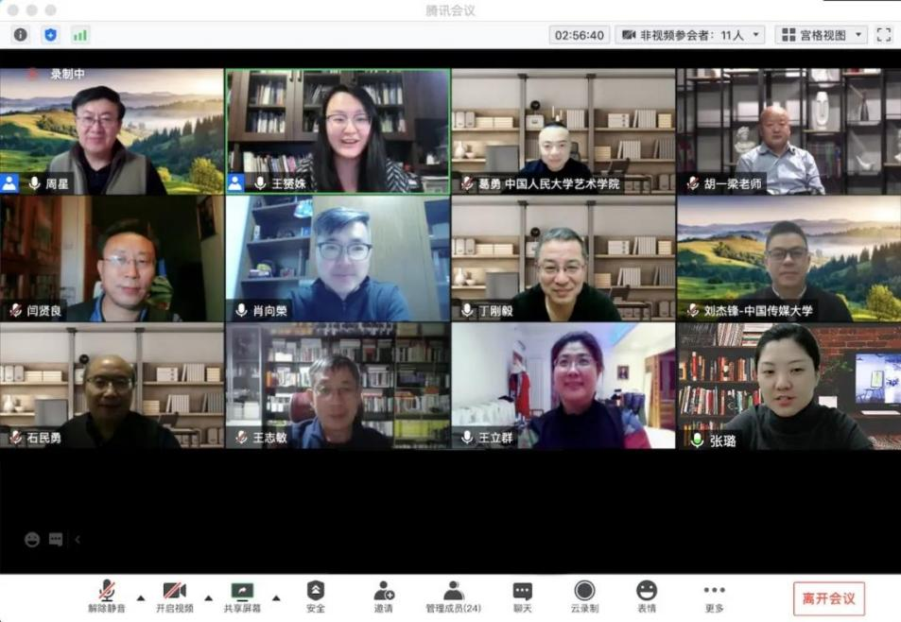
艺术·科技：新文科背景下的实验教学与人才培养研讨会（实验中心教指委主办）
- 信息化建设、开放运行和示范辐射
（一）持续完善实验教学中心的信息化建设渠道，更新管理机制，树立学院形象。
中心持续为已经建立的北京师范大学艺术与传媒学院官方网站、以及实验室、楼外墙体宣传栏、艺创园、7楼琴房等多个预约管理系统进行内容与信息化的更新，统一信息出口，促进学院师生互动式教学和自主学习的习惯养成。2021年11月5日开始，根据学校网络中心的规划，响应学校网站统一化管理的号召，学院配合信息网络中心将学院网站迁移至学校的站群统一进行管理。在现代化社交媒体手段中，通过维护微信公众号、微博、博客等平台，如“北师艺家人”、“京师美术馆”、“北京大学生电影节”等，搭建公共资源分享和讨论的平台，有利于学生的交流和共同学习讨论，同时有效扩大中心实验教学成果的辐射人群和辐射范围，为学院树立新媒体形象。
（二）注重中心运行安全，建立完善运行机制。
本教学实验中心秉承日常管理与设备使用“安全第一”、不断进行优化改革的技术“迭代升级”理念，建立完善信息化管理体系，一直坚守“零事故”红线，为“艺科教创”实验教学理念的具体实践提供安全保障。2021年间，中心严格遵守实验室日常规范运营管理条例，每月定期进行安全防火检查，针对存在隐患问题及时排除，暑假、寒假以及节假日期间设立专职人员值班，在整个2021年保证艺术学院各个实验场地安全运行，无安全事故发生。与此同时，实验中心对已安装门禁系统的教学实验场地定期进行设备检查，且运行管理监控系统，确保所有场地监控24小时开通。通过信息化管理以及运行系统的更新，实验室及各类实验设备的使用效率大幅度提升，极大地激发了学生开展创新型、综合性、研究型科研项目和实验项目的积极性。
（三）结合艺术思政教育、响应国家战略需求、发挥示范引领辐射作用。
2021年，发挥艺术学科优势及显性价值，学院承担学校“庆华诞·学党史”主题晚会的创排任务，将“信仰之光”扩展到全校，中心在此晚会从无到有的过程中，始终是全学科的粘贴剂，为教学实践的转型贡献自己的力量；同年，中心协助全院共同开展了特色鲜明的系列主题教育活动，传承红色基因、弘扬时代精神；在平台的搭建与社会服务上，成立艺术科技融合创新中心，深化产学研、助力粤港澳大湾区发展建设，实现了艺术基础教育示范性建设的具体尝试与探索；主动服务国家战略，助力基础教育，践行“以美育人”，以教材编写、师资培训等多种形式助力基础教育与乡村教育振兴，承办“强师工程”、“阳光计划”基层师资培训，由北至南，在祖国大地播撒“美”的种子；响应国家乡村振兴重大需求，首创“电影下乡——新时代大学生百乡电影支教行”，鼓励新时代大学生勇担使命，推动美育教育深入乡村基层中小学。
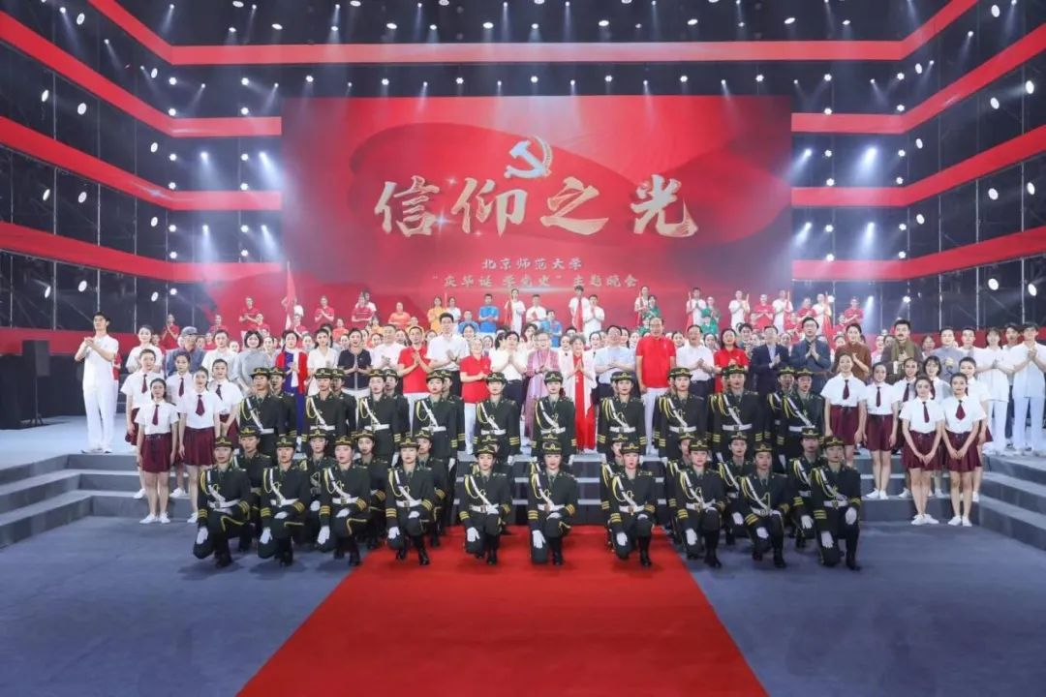
北京师范大学信仰之光“庆华诞·学党史”主题晚会
- 示范中心大事记
北京师范大学传媒与艺术国家级实验教学示范中心致力于开拓虚拟仿真新型课程建设，在2020年开发《影像艺术赏析》（PC版本）虚拟仿真实验课程的基础上，研发的《特殊场景虚拟仿真拍摄实验》，借助虚拟现实技术，高度还原 1949 年新中国成立时的天安门广场，
并呈现白天和黑夜两个场景。实验先带领学生观看天安门城楼相关的影视剧片段，以第一视角自由参观天安门广场和城楼，并在参观过程中模拟电影《我和我的祖国》升国旗拍摄片段，最终化身为开国大典的亲历者，站在城楼上观礼，沉浸式感受开国大典的庄严与震撼。依托国家双一流A+学科“戏剧与影视学”发展平台优势，突破传统赏析课程“填鸭式”教学壁垒，整合艺术多学科实践教学与实验资源，助力精品课程教学改革，目前服务于《中国经典影片鉴赏》（“线上一流”金课）《中国民族音乐鉴赏》（“线上一流”金课）《中国电影艺术审美鉴赏》《中国电影艺术审美鉴赏》（“线上一流”金课）《外国经典影片赏析》《影像艺术实践》《中外影视文化》《中国经典影片鉴赏》等课程，服务北京师范大学本部、珠海校区累计超过 8000 人。逐步形成完善的艺术学科多门类交叉课程新模式，有效推动全国戏剧与影视学科课程体系建设。
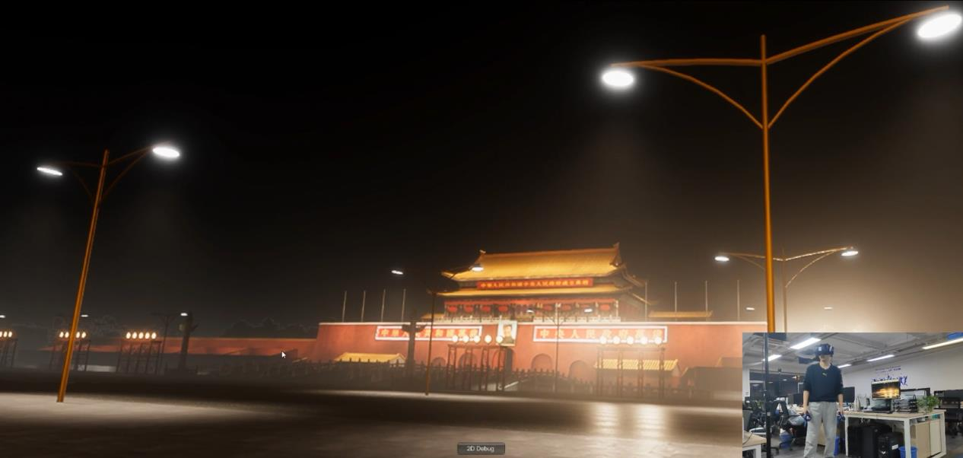
- 示范中心存在的主要问题
一是职称晋升名额少，难以满足中心人员发展需求。国家级实验教学示范中心对于教师的职称晋升有一定的要求。然而，由于名额有限，晋升的机会可能相对较少。这会导致一些优秀的教师在职业发展方面受到限制，缺乏晋升的动力和机会，进而影响到人才的流动和激励。
二是投入经费少，尤其在疫情期间，经费投入近乎减半，难以维系实验中心发展。实验教学示范中心需要不断进行教学改革和创新，提供先进的教学设备和资源，以保持其高水平的教学质量。然而，由于经费有限，投入经费可能相对不足。这会限制中心进行教学研究和教育资源的更新与更新，影响到教学内容的更新和教学手段的创新。
三是固定人员编制少。实验教学示范中心需要一支稳定的、高水平的教师队伍来保证教学质量和实践能力。然而，由于固定人员编制较少，中心可难以吸引更多的高水平人才加入。这可能导致教师队伍的不稳定性和流动性增加，影响到中心的长期发展和教学实践的连续性。

七、所在学校与学校上级主管部门的支持
上级主管部门（北京师范大学教务部）在日常管理和经费拨付方面对传媒与艺术国家级实验教学示范中心的支持是至关重要的。一是日常管理支持。教务部作为中心的上级主管部门，在日常管理中起到指导和监督的作用，为中心提供必要的行政支持，协助制定和实施教学计划，推动教学改革和创新。二是经费拨付支持。教务部负责向中心拨付经费，以支持中心的运作和发展，这些经费用于购买和维护先进的教学设备、实验器材，提供教师培训和进修的机会，以及开展教学研究和实践项目，推动教学创新和实验教学成果的取得。
总的来说，上级主管部门（北京师范大学教务部）在日常管理和经费拨付方面对传媒与艺术国家级实验教学示范中心提供了重要的支持。这种支持有助于中心的规范运作、优化教学资源配置，并为中心开展创新的教学实践提供了坚实的基础。通过与上级主管部门的密切合作，中心可以取得更多的实验教学成果，并为教育教学提供良好的示范和引领。
第二部分 示范中心数据
（数据采集时间为 2021年1月1日至12月31日）
一、示范中心基本情况
示范中心名称 |  | 传媒与艺术国家级实验教学示范中心（北京师范大学）
所在学校名称 |  | 北京师范大学
主管部门名称 |  | 教育部
示范中心门户网址 |  | http://www.art.bnu.edu.cn/syzx/
示范中心详细地址 |  | 北京师范大学艺术楼 |  |  | 邮政编码 |  |  | 100875
固定资产情况
建筑面积 | 1903㎡ | 设备总值 | 515万元 | 设备台数 |  | 178台
经费投入情况
主管部门年度经费投入  （直属高校不填） |  |  | 所在学校年度经费投入 |  |  |  | 65
注：（1）表中所有名称都必须填写全称。（2）主管部门：所在学校的上级主管部门，可查询教育部发展规划司全国高等学校名单。
- 人才队伍基本情况

（一）本年度固定人员情况
序号 | 姓名 | 性别 | 出生年份 | 职称 |  | 职务 | 工作性质 | 学位 | 备注
1 | 周星 | 男 | 1958 | 正高级 | 主任 |  | 教学 | 硕士 | 博导
2 | 肖向荣 | 男 | 1971 | 正高级 | 副主任 |  | 教学 | 博士 | 博导
3 | 吕兵 | 男 | 1966 | 中级 | 其它 |  | 管理 | 硕士
4 | 周蓬勃 | 男 | 1984 | 副高级 | 其它 |  | 技术 | 博士
5 | 余献平 | 男 | 1983 | 副高级 | 其它 |  | 技术 | 硕士
6 | 王赟姝 | 女 | 1991 | 中级 | 其它 |  | 教学 | 硕士
7 | 王兰侠 | 女 | 1986 | 中级 | 其它 |  | 管理 | 博士
8 | 闫贝妮 | 女 | 1989 | 其它 | 其它 |  | 教学 | 硕士
9 | 单良 | 男 | 1984 | 其它 | 其它 |  | 管理 | 学士
10 | 周蕊 | 女 | 1984 | 其它 | 其它 |  | 管理 | 学士
注：（1）固定人员：指高等学校聘用的聘期2年以上的全职人员，包括教学、技术和管理人员。（2）示范中心职务：示范中心主任、副主任。（3）工作性质：教学、技术、管理、其他。具有多种性质的，选填其中主要工作性质即可。（4）学位：博士、硕士、学士、其他，一般以学位证书为准。（5）备注：是否院士、博士生导师、杰出青年基金获得者、长江学者等，获得时间。
（二）本年度流动人员情况
序号 | 姓名 | 性别 | 出生年份 | 职称 | 国别 | 工作单位 | 类型 | 工作期限
1 | 张璐 | 女 | 1983.3 | 副教授 | 中国 | 北京师范大学 | 校内 | 成立至今
2 | 陈刚 | 男 | 1979.3 | 教授 | 中国 | 北京师范大学 | 校内 | 2019至今
3 | 樊启鹏 | 男 | 1979.3 | 教授 | 中国 | 北京师范大学 | 校内 | 成立至今
4 | 侯海涛 | 男 | 1974.4 | 副教授 | 中国 | 北京师范大学 | 校内 | 成立至今
5 | 任晟姝 | 女 | 1982.5 | 副教授 | 中国 | 北京师范大学 | 校内 | 成立至今
6 | 周雯 | 女 | 1974.3 | 教授 | 中国 | 北京师范大学 | 校内 | 成立至今
7 | 何威 | 男 | 1978.3 | 教授 | 中国 | 北京师范大学 | 校内 | 成立至今
8 | 陈亦水 | 女 | 1986.11 | 副教授 | 中国 | 北京师范大学 | 校内 | 成立至今
9 | 丁妮 | 女 | 1984.3 | 工程师 | 中国 | 北京师范大学 | 校内 | 2019至今
10 | 张荪 | 男 | 1978.2 | 教授 | 中国 | 北京师范大学 | 校内 | 成立至今
11 | 叶波 | 女 | 1978.12 | 教授 | 中国 | 北京师范大学 | 校内 | 成立至今
12 | 王杰 | 女 | 1979.9 | 教授 | 中国 | 北京师范大学 | 校内 | 成立至今
13 | 王熙 | 女 | 1986.12 | 副教授 | 中国 | 北京师范大学 | 校内 | 2020至今
14 | 武萌 | 男 | 1984.12 | 讲师 | 中国 | 北京师范大学 | 校内 | 2019至今
15 | 闫贝妮 | 女 | 1989.5 | 讲师 | 中国 | 北京师范大学 | 校内 | 2019至今
16 | 朱杰 | 男 | 1975.11 | 教授 | 中国 | 北京师范大学 | 校内 | 2020至今
17 | 肖艳 | 女 | 1985.2 | 副教授 | 中国 | 北京师范大学 | 校内 | 2020年至今
18 | 胡帅 | 男 | 1990.8 | 讲师 | 中国 | 北京师范大学 | 校内 | 2020至今
19 | 邸大鹏 | 男 | 1977.1 | 讲师 | 中国 | 北京师范大学 | 校内 | 成立至今
20 | 张艺耀 | 男 | 1991.8 | 讲师 | 中国 | 北京师范大学 | 校内 | 2020至今
21 | 甄巍 | 男 | 1968.9 | 教授 | 中国 | 北京师范大学 | 校内 | 成立至今
22 | 王鹏 | 男 | 1981.6 | 教授 | 中国 | 北京师范大学 | 校内 | 成立至今
23 | 熙方方 | 女 | 1983.1 | 讲师 | 中国 | 北京师范大学 | 校内 | 2020至今

注：（1）流动人员包括校内兼职人员、行业企业人员、海内外合作教学人员等。（2）工作期限：在示范中心工作的协议起止时间。
（三）本年度教学指导委员会人员情况
序号 |  | 姓名 | 性别 | 出生年份 | 职称 | 职务 | 国别 | 工作单位 | 类型 | 参会次数
 | 1 | 闫贤良 | 男 | 1963 | 正高级 | 主任委员 | 中国 | 中国艺术科技研究所文化标准研究中心 | 外校专家 | 1
 | 2 | 王志敏 | 男 | 1965 | 正高级 | 委员 | 中国 | 北京电影学院 | 外校专家 | 1
 | 3 | 石民勇 | 男 | 1966 | 正高级 | 委员 | 中国 | 中国传媒大学计算机学院 | 外校专家 | 1
 | 4 | 王立群 | 女 | 1969 | 副高级 | 委员 | 中国 | 北京市互动媒体艺术工程技术研究中心 | 外校专家 | 1
 | 5 | 丁刚毅 | 男 | 1966 | 正高级 | 委员 | 中国 | 北京理工大学图书馆馆长、软件学院院长 | 外校专家 | 1
 | 6 | 周星 | 男 | 1958 | 正高级 | 委员 | 中国 | 传媒与艺术实验中心主任 | 校内专家 | 1
 | 7 | 肖向荣 | 男 | 1973 | 正高级 | 委员 | 中国 | 传媒与艺术实验中心副主任、艺术与传媒学院院长 | 校内专家 | 1
注：（1）教学指导委员会类型包括校内专家、外校专家、企业专家和外籍专家。（2）职务：包括主任委员和委员两类。（3）参会次数：年度内参加教学指导委员会会议的次数。
三、人才培养情况
（一）示范中心实验教学面向所在学校专业及学生情况
序号 | 面向的专业 |  | 学生人数 | 人时数
 | 专业名称 | 年级
1 | 戏剧与影视学 | 17-20级 | 124 | 34学时/人
2 | 数字媒体 | 17-20级 | 59 | 34学时/人
3 | 音乐 | 17-20级 | 107 | 68学时/人
4 | 舞蹈 | 17-20级 | 111 | 68学时/人
5 | 美术与设计 | 17-20级 | 92 | 68学时/人
6 | 书法 | 17-20级 | 44 | 68学时/人
注：面向的本校专业：实验教学内容列入专业人才培养方案的专业。
（二）实验教学资源情况
实验项目资源总数 | 67个
年度开设实验项目数 | 19个
年度独立设课的实验课程 | 27门
实验教材总数 | 9种
年度新增实验教材 | 3种
注：（1）实验项目：有实验讲义和既往学生实验报告的实验项目。（2）实验教材：由中心固定人员担任主编、正式出版的实验教材。（3）实验课程：在专业培养方案中独立设置学分的实验课程。
（三）学生获奖情况
学生获奖人数 | 151人
学生发表论文数 | 79篇
学生获得专利数 | 0项
注：（1）学生获奖：指导教师必须是中心固定人员，获奖项目必须是相关项目的全国总决赛以上项目。（2）学生发表论文：必须是在正规出版物上发表，通讯作者或指导老师为中心固定人员。（3）学生获得专利：为已批准专利，中心固定人员为专利共同持有人。
四、教学改革与科学研究情况
（一）承担教学改革任务及经费
序号 | 项目/  课题名称 | 文号 | 负责人 | 参加人员 | 起止时间 | 经费（万元） | 类别
1 | 戏剧与影视学专业教指委主任委员工作经费 | 师教培养〔2020〕152号 | 周星 | 张燕、任晟姝、陈亦水、王赟姝 | 2020.11.30-2021.11.30 | 7 | a
2 | 电影艺术概论 | 师教培养〔2020〕152号 | 任晟姝 | 陈亦水、王赟姝 | 2020.11.30-2021.12.22 | 0.5 | a
3 | 中国传世名画鉴赏 | 师教培养〔2020〕152号 | 王鹏 | 甄巍、熙方方 | 2020.11.30-2021.11.30 | 0.5 | a
4 | 中国民族音乐作品鉴赏 | 师教培养〔2020〕152号 | 张璐 | 张艺耀、胡帅 | 2020.11.30-2021.11.30 | 0.5 | a
5 | 中国电影经典影片鉴赏 | 师教培养〔2020〕152号 | 周星 | 张燕、任晟姝、陈亦水、王赟姝 | 2020.11.30-2021.11.30 | 0.5 | a
注：此表填写省部级以上教学改革项目/课题。（1）项目/课题名称：项目管理部门下达的有正式文号的最小一级子课题名称。（2）文号：项目管理部门下达文件的文号。（3）负责人：必须是示范中心人员（含固定人员和流动人员）。（4）参加人员：所有参加人员，其中研究生、博士后名字后标注*，非本中心人员名字后标注＃。（5）经费：指示范中心本年度实际到账的研究经费。（6）类别：分为a、b两类，a类课题指以示范中心人员为第一负责人的课题；b类课题指本示范中心协同其他单位研究的课题。
（二）研究成果
1.专利情况
序号 | 专利名称 | 专利授权号 | 获准国别 | 完成人 | 类型 | 类别
1 | 影像艺术赏析虚拟仿真系统 | 07264427 | 中国 | 王赟姝 | 软件 | 合作完成-第一人
2 | 艺术类实验教学课程五维评测系统 | 07264354 | 中国 | 王赟姝 | 软件 | 合作完成-第一人
注：（1）国内外同内容的专利不得重复统计。（2）专利：批准的发明专利，以证书为准。（3）完成人：必须是示范中心人员（含固定人员和流动人员），多个中心完成人只需填写靠前的一位，排名在类别中体现。（4）类型：其他等同于发明专利的成果，如新药、软件、标准、规范等，在类型栏中标明。（5）类别：分四种，独立完成、合作完成-第一人、合作完成-第二人、合作完成-其他。如果成果全部由示范中心人员完成的则为独立完成。如果成果由示范中心与其他单位合作完成，第一完成人是示范中心人员则为合作完成-第一人；第二完成人是示范中心人员则为合作完成-第二人，第三及以后完成人是示范中心人员则为合作完成-其他。（以下类同）。

2.发表论文、专著情况
序号 | 论文或  专著名称 | 作者 | 刊物、出版社名称 | 卷、期  （或章节）、页 | 类型 | 类别
1 | 戏曲舞蹈身体语言论 | 王熙 | 中国国际广播出版社有限公司 | 2021-12-23 | 中文专著 | 专著
2 | 舞者笔记——跳舞人的那些事 | 武萌 | 五南图书出版公司 | 2021-12-01 | 中文专著 | 专著
3 | 同此凉热：当代中国电影艺术中的崇高美（1949-2019） | 陈亦水 | 中国国际广播出版社 | 2021-11-01 | 中文专著 | 专著
4 | 视唱技巧针对性训练 | 邸大鹏 | 北京师范大学出版社 | 2021-09-01 |  | 各类教材
5 | 亚洲电影蓝皮书（2019-2020） | 周星 | 中央编译出版社 | 2021-06-01 |  | 其他
6 | 孩子的第一堂美育课 | 周星 | 中国水利电力出版社 | 2021-05-01 |  | 其他
7 | 少年影视德育通识教程 | 周星 | 北京师范大学出版社 | 2021-04-01 |  | 普及著作
8 | 纪录片《滑板少年》中的镜头设计 | 侯海涛 | 视听理论与实践 | 2021-12-25 |  | 学术期刊论文
9 | 误杀、布杀与不杀：一场域外到内心搏击的生死之战-电影《误杀2》分析 | 周星 | 中国艺术报 | 2021-12-21 |  | 报刊
10 | 《中国职业舞者表演“流畅状态”分析》 | 叶波 | 北京舞蹈学院学报 | 2021-12-17 | CSSCI | 学术期刊论文
11 | 讲好新时代中国音乐故事 | 肖艳 | 文化产业 | 2021-12-15 |  | 学术期刊论文
12 | 《芳香之旅系列—席慕容的草原》《醉舞中华》《雾都记一个人的北京》 | 王鹏 | 艺术学研究 | 2021-12-15 | ISSHP(CPCI-SSH) | 学术期刊论文
13 | 全民美育视角下中国画教学与社会传播实践——以慕课“中国传世名画鉴赏”课程设计为例 | 王鹏 | 中国美术 | 2021-12-15 | A&HCI | 学术期刊论文
14 | 燕赵民间舞蹈的审美文化“修辞性”研究 | 周星 | 内蒙古艺术学院学报 | 2021-12-15 |  | 学术期刊论文
15 | 讲好新时代中国音乐故事 | 肖艳 | 文化产业 | 2021-12-15 |  | 学术期刊论文
16 | 《虚拟现实电影的用户体验研究——基于生理数据的对比分析》 | 丁妮 | 现代电影技术 | 2021-12-11 |  | 学术期刊论文
17 | 周星、王一川对谈：艺术审美、艺术批评与艺术理论阐释的独特创造 | 周星 | 艺术教育 | 2021-12-10 |  | 学术期刊论文
18 | 解读马帮文化艺术 | 张璐 | 艺术教育 | 2021-12-10 | 津贴期刊 | 学术期刊论文
19 | 新文科建设视域下的舞蹈艺术文化素养 | 周星 | 《中国艺术学年鉴2019~2021》 | 2021-12-01 |  | 其他
20 | 新文科建设语境中戏剧影视学学科建设的得失与改进 | 周星 | 新文科与新技术 | 2021-12-01 |  | 其他
21 | 2021年中国电影：马鞍形起伏与国庆档价值 | 周星 | 视听理论与实践 | 2021-12-01 |  | 学术期刊论文
22 | 非物质的物质呈现：电影艺术中数字信息的媒介化再现 | 王赟姝 | 当代电影 | 2021-12-01 | CSSCI | 学术期刊论文
23 | 试论高校美育实践的创新路径——以北京大学生电影节为例 | 张璐 | 美育 | 2021-12-01 |  | 学术期刊论文
24 | 戏曲舞台形象在中国古典舞教学中的重构方式 | 王熙 | 北京舞蹈学院学报 | 2021-12-01 | CSSCI | 学术期刊论文
25 | 信仰之光照耀创作之路——从庆祝中国共产党建党100周年文艺创作谈起 | 肖向荣 | 电影评介 | 2021-11-30 | 北京大学中文核心期刊 | 学术期刊论文
26 | 用电影传递青年人的信仰与精神力量——在北京国际电影节·第28届大学生电影节上的致辞 | 肖向荣 | 电影评介 | 2021-11-30 | 北京大学中文核心期刊 | 学术期刊论文
27 | 从电影节中的音乐奖项看中国电影音乐的创新与发展 | 张璐 | 电影评介 | 2021-11-30 | 北京大学中文核心期刊 | 学术期刊论文
28 | 论王诗英戏曲身段教学的理念与成就 | 王熙 | 戏曲艺术 | 2021-11-30 | CSSCI | 学术期刊论文
29 | 当代舞技术训练在少儿舞蹈作品呈现中的价值体现 | 张荪 | 舞蹈 | 2021-11-11 |  | 学术期刊论文
30 | 序言：《世界经典海洋电影赏析》 | 周星 | 《世界经典海洋电影赏析》 | 2021-11-01 |  | 书评
31 | 混音中压缩效果器的运用处理 | 邸大鹏 | 艺术大观 | 2021-11-01 |  | 学术期刊论文
32 | 全球化与中国网络剧的传统文化消费 | 王兰侠 | 艺术教育 | 2021-11-01 | 津贴期刊 | 学术期刊论文
33 | 家庭内外：女性题材影片应具备更宏大的创作视野 | 陈亦水 | 中国妇女报 | 2021-10-19 |  | 报刊
34 | 用工笔画描绘诗意、理想与青春 | 王鹏 | 书画世界 | 2021-10-15 | ISSHP(CPCI-SSH) | 学术期刊论文
35 | 论建党百年视野下的中国电影四次高潮 | 周星 | 粤海风 | 2021-10-15 |  | 学术期刊论文
36 | 20世纪音乐理念在中国现代古筝作品创作中的运用--以《太阳的影子IV》为例 | 邸大鹏 | 艺术教育 | 2021-10-08 | 津贴期刊 | 学术期刊论文
37 | 《粮油食品科技》期刊装帧设计 | 熙方方 | 科技与出版 | 2021-10-04 | CSSCI | 学术期刊论文
38 | 一带一路文化事业中的中国电影文化辨识度意义 | 周星 | 合作共赢一带一路文化艺术交流研究 | 2021-10-01 |  | 集刊
39 | 剧作探索：一个骑梦想不断攀登实践的编导者 | 周星 | 新编杂技剧本集 | 2021-10-01 |  | 书评
40 | 建党百年视野下的中国电影高潮论析 | 周星 | 南京师范大学文学院学报 | 2021-09-30 |  | 学术期刊论文
41 | 危害与管控：反思饭圈文化 | 周星 | 中国社会科学报 | 2021-09-29 |  | 报刊
42 | 以理性之爱为成长发电 | 周星 | 中国教育报 | 2021-09-25 |  | 报刊
43 | 建党百年与改革开放初期中国电影发展探析 | 周星 | 中原文化研究 | 2021-09-23 |  | 学术期刊论文
44 | 五大观念认知：一种文艺评论的新方向 | 周星 | 艺术评论 | 2021-09-20 | 津贴期刊 | 学术期刊论文
45 | 地缘文化背景下的区域影像思考 | 周星 | 电影理论研究（中英文 | 2021-09-10 |  | 学术期刊论文
46 | 塑造刚毅果决凛然正气的男性形象 | 周星 | 文艺报 | 2021-09-05 |  | 报刊
47 | 新文科视野下“线上线下混合式课程”建设经验梳理——以北京师范大学中国电影经典影片鉴赏课程为例 | 任晟姝 | 艺术教育 | 2021-09-01 |  | 学术期刊论文
48 | 价值观、本土标准、新主流创造呈现——建党百年视阈中的中国电影成就 | 周星 | 艺苑 | 2021-08-20 |  | 学术期刊论文
49 | 周星、李锦云对谈：新文科背景下的艺术与传媒教育 | 周星 | 艺术教育 | 2021-08-10 | 津贴期刊 | 学术期刊论文
50 | 沉浸感与360度全景视域：VR全景叙事探究 | 周雯 | 当代电影 | 2021-08-05 | CSSCI | 学术期刊论文
51 | 内容、思维、破圈：新媒体语境下电影音乐的传播逻辑 | 张璐 | 电影评介 | 2021-08-01 | 北京大学中文核心期刊 | 学术期刊论文
52 | 表达青春之创意，回应时代之命题 | 任晟姝 | 光明日报 | 2021-07-20 | CSSCI | 报刊
53 | 建党百年视阈：中国电影第四次高潮论辩 | 周星 | 电影评介 | 2021-07-15 | 北京大学中文核心期刊 | 学术期刊论文
54 | 新文科建设背景下传媒艺术理论建构的特色与意义 | 周星 | 现代传播(中国传媒大学学报) | 2021-07-15 | CSSCI | 学术期刊论文
55 | 以音乐剧《往事歌谣》为背景——探析王洛宾给予当下青年的启示 | 张艺耀 | 艺术品鉴 | 2021-07-15 |  | 学术期刊论文
56 | 周星、刘伟冬对谈：综合性艺术院校发展之路与综合性素养的趣味追求 | 周星 | 艺术教育 | 2021-07-10 | 津贴期刊 | 学术期刊论文
57 | 主流电影的嬗变——写在建党百年之际 | 周星 | 广州大学学报 | 2021-07-06 |  | 学术期刊论文
58 | 中国共产党百年文艺实践品格与价值追寻 | 肖向荣 | 中国艺术报 | 2021-07-05 |  | 报刊
59 | 五个“新”阶段:中国共产党成立百年历史中的中国电影发展 | 周星 | 民族艺术研究 | 2021-06-25 | CSSCI集刊 | 学术期刊论文
60 | 《寻汉计》：京味文化银幕表达的创新与探索 | 陈亦水 | 电影艺术 | 2021-06-17 | CSSCI | 学术期刊论文
61 | 中国神话/奇幻电影的历史溯源与当下景观 | 周星 | 齐鲁艺苑 | 2021-06-15 |  | 学术期刊论文
62 | 银幕上的崇高客体：当代中国电影中的崇高审美文化流变 | 陈亦水 | 艺术学研究 | 2021-06-15 |  | 学术期刊论文
63 | 2020年中国艺术教育年度报告—小学篇 | 张璐 | 艺术评论 | 2021-06-10 | 北京大学中文核心期刊 | 学术期刊论文
64 | 基于中国音乐类综艺节目现状的创新路径研究 | 张璐 | 中国电视 | 2021-06-10 | CSSCI | 学术期刊论文
65 | 红色青春的时代书写：建国以来青年共产党员形象的影像建构 | 任晟姝 | 南京师范大学文学院学报 | 2021-06-01 |  | 学术期刊论文
66 | 时代报告剧的多元价值取向探析 | 王兰侠 | 当代电视 | 2021-06-01 |  | 学术期刊论文
67 | 媒介生态变革下中国电影明星新兴力量的发展与反思 | 王赟姝 | 电影新作 | 2021-06-01 | 北京大学中文核心期刊 | 学术期刊论文
68 | 全国中小学影视教育对策研究 | 王赟姝 | 艺术教育 | 2021-06-01 | 津贴期刊 | 学术期刊论文
69 | 2020年中国数字游戏研究述评 | 何威 | 文艺理论与批评 | 2021-06-01 | CSSCI | 学术期刊论文
70 | 罗艺军：人格形象与民族化电影批评理论的执念者 | 周星 | 中国社会科学报 | 2021-05-26 |  | 报刊
71 | “后疫情时代”下的音乐产业探析 | 肖艳 | 艺术评鉴 | 2021-05-15 |  | 学术期刊论文
72 | 中国共产党建党百年与中国电影核心价值观的呈现 | 周星 | 艺术百家 | 2021-05-15 | CSSCI | 学术期刊论文
73 | 后疫情时代下的音乐产业探析 | 肖艳 | 艺术评鉴 | 2021-05-15 |  | 学术期刊论文
74 | 先验的崇高主体——“十七年”电影中党员形象的审美形态与文化表达 | 陈亦水 | 贵州大学学报(艺术版) | 2021-05-15 |  | 学术期刊论文
75 | 诗意葱茏的艺术审美创造思路——关于美术院校、美术创作与审美文化的对谈 | 周星 | 艺术教育 | 2021-05-10 | 津贴期刊 | 学术期刊论文
76 | 以美育人：从美育教学实践谈起 | 张璐 | 学习强国 | 2021-05-10 |  | 报刊
77 | 2020年中国电影热点现象述评 | 周星 | 民族艺术研究 | 2021-05-06 | CSSCI集刊 | 学术期刊论文
78 | 新中国电影工业化意识的历史脉络 | 陈刚 | 当代电影 | 2021-05-05 | CSSCI | 学术期刊论文
79 | 新时代美育视野下的中小学美术教师素质要求 | 甄巍 | 艺术教育 | 2021-05-01 | 津贴期刊 | 学术期刊论文
80 | 序言：刘涛《视觉修辞学》 | 周星 | 《视觉修辞学》 | 2021-05-01 |  | 书评
81 | 中国网络剧二十载：青年亚文化之网络荧屏投射 | 王兰侠 | 电影评介 | 2021-05-01 | 北京大学中文核心期刊 | 学术期刊论文
82 | 疫情之下电影节展的创新模式探索——以第27届大学生电影节为例 | 王赟姝 | 艺术教育 | 2021-05-01 | 津贴期刊 | 学术期刊论文
83 | 后疫情时代中小学美术与书法艺术教育改革研究 | 陈亦水 | 艺术教育 | 2021-05-01 | 津贴期刊 | 学术期刊论文
84 | 视野、圈层、美感：三重关系认知中国电影发展 | 周星 | 视听理论与实践 | 2021-04-25 |  | 学术期刊论文
85 | 2020年度中国网络电影行业观察 | 陈亦水 | 电影新作 | 2021-04-25 | 北京大学中文核心期刊 | 学术期刊论文
86 | 多元智能理论视角下的北京小学音乐教育现状 | 肖艳 | 艺术教育 | 2021-04-15 | 津贴期刊 | 学术期刊论文
87 | 2020年中国纪录片产业观察 | 樊启鹏 | 电影艺术 | 2021-04-09 | CSSCI | 学术期刊论文
88 | 审美三题：从中国视角审视美育的审美观念认知 | 周星 | 美育双年文选2017-2018 | 2021-04-01 |  | 集刊
89 | 综合性大学舞蹈专业整合式教学理念初探 | 王杰 | 北京舞蹈学院学报 | 2021-04-01 | CSSCI | 学术期刊论文
90 | 《舞蹈训练中与动作学习关联的神经结构》——观看、构想、践行 | 叶波 | 心理学进展 | 2021-03-23 | ISSHP(CPCI-SSH) | 学术期刊论文
91 | 对当代中国电影三个前沿理论构架的评述 | 周星 | 艺术评论 | 2021-03-20 | 北京大学中文核心期刊 | 学术期刊论文
92 | 新媒体视觉文化中的中国民族音乐跨文化传播策略 | 肖艳 | 艺术传播 | 2021-03-15 | CSSCI集刊 | 学术期刊论文
93 | 美术教育的思路与专业性美术院校的发展之路——关于四川美术学院发展建设思路的访谈 | 周星 | 艺术教育 | 2021-03-10 |  | 学术期刊论文
94 | 《缉魂》:杂糅与缉捕魂灵 | 周星 | 电影艺术 | 2021-03-05 | CSSCI | 学术期刊论文
95 | 寻找类型表达与美学追求之间的平衡——与杜杰谈《唐人街探案3》的摄影创作 | 陈刚 | 电影艺术 | 2021-03-05 | 津贴期刊,CSSCI | 学术期刊论文
96 | A Study on the relevance of Nuo culture in Hunan Flower Drum Opera | 武萌 | 大韩舞蹈学会 | 2021-03-01 |  | 学术期刊论文
97 | 当下青少年艺术教育现实考察和发展思考 | 周星 | 四川戏剧 | 2021-02-25 |  | 学术期刊论文
98 | 面向当下：多元格局的电影教育面面观 | 周星 | 电影新作 | 2021-02-25 | 北京大学中文核心期刊 | 学术期刊论文
99 | 2020年中国艺术状况考察综论 | 周星 | 艺苑 | 2021-02-20 |  | 学术期刊论文
100 | 新文科建设：创设时尚和艺术“艺工融合”的优势 | 周星 | 艺术设计研究 | 2021-02-15 | CSSCI | 学术期刊论文
101 | 中国分账网络电影和网络剧的发展 | 王兰侠 | 电影评介 | 2021-02-15 | 北京大学中文核心期刊 | 学术期刊论文
102 | 中国影像：超级英雄创造的思考 | 周星 | 西北师大学报 | 2021-02-05 | CSSCI集刊 | 学术期刊论文
103 | 2020 年中国美术热点现象述评 | 甄巍 | 民族艺术研究 | 2021-02-01 | CSSCI集刊 | 学术期刊论文
104 | 2020年中国戏剧热点现象述评 | 任晟姝 | 民族艺术研究 | 2021-02-01 | CSSCI集刊 | 学术期刊论文
105 | 中国数字游戏对外传播的现状、路径与思考 | 何威 | 对外传播 | 2021-02-01 |  | 学术期刊论文
106 | 中国乐派创建与中国音乐本土价值观倡导 | 周星 | 中国音乐 | 2021-01-18 | CSSCI集刊 | 学术期刊论文
107 | 互联网时代文艺评论的再思考 | 周星 | 浙江师范大学学报(社会科学版) | 2021-01-15 |  | 学术期刊论文
108 | 新文科视野下的戏剧与影视学类专业、学科与课程建设 | 周星 | 浙江师范大学学报(社会科学版) | 2021-01-15 |  | 学术期刊论文
109 | 后抗疫时代:开启戏剧与影视学科的新文科建设景观 | 周星 | 浙江师范大学学报(社会科学版) | 2021-01-15 |  | 学术期刊论文
110 | 2020年度中国电影导演艺术创作分析 | 陈刚 | 电影评介 | 2021-01-15 | 北京大学中文核心期刊 | 学术期刊论文
111 | 以中国智慧推动中国艺术教育发展—周星、胡智峰关于艺术教育的高端对话 | 周星 | 艺术教育 | 2021-01-10 |  | 学术期刊论文
112 | 数字电影的“超级真实主义”美学探索 | 陈亦水 | 电影艺术 | 2021-01-05 | CSSCI | 学术期刊论文
113 | 粤港澳大湾区影视的历史与现状 | 周星 | 广州大学学报(社会科学版) | 2021-01-01 |  | 学术期刊论文
114 | 序言：一本独特对象的独特性研究成果 | 周星 | 广州大学学报(社会科学版) | 2021-01-01 |  | 书评
注：（1）论文、专著均限于教学研究、学术期刊论文或专著，一般文献综述、一般教材及会议论文不在此填报。请将有示范中心人员（含固定人员和流动人员）署名的论文、专著依次以国外刊物、国内重要刊物，外文专著、中文专著为序分别填报。（2）类型：SCI（E）收录论文、SSCI收录论文、A&HCL收录论文、EI Compendex收录论文、北京大学中文核心期刊要目收录论文、南京大学中文社会科学引文索引期刊收录论文（CSSCI）、中国科学院中国科学引文数据库期刊收录论文（CSCD）、外文专著、中文专著；国际会议论文集论文不予统计，可对国内发行的英文版学术期刊论文进行填报，但不得与中文版期刊同内容的论文重复。（3）外文专著：正式出版的学术著作。（4）中文专著：正式出版的学术著作，不包括译著、实验室年报、论文集等。（5）作者：多个作者只需填写中心成员靠前的一位，排名在类别中体现。

3.仪器设备的研制和改装情况
序号 | 仪器设  备名称 | 自制或  改装 | 开发的功能和用途  （限100字以内） | 研究成果  （限100字以内） | 推广和应用的高校
 | 无
注：（1）自制：实验室自行研制的仪器设备。（2）改装：对购置的仪器设备进行改装，赋予其新的功能和用途。（3）研究成果：用新研制或改装的仪器设备进行研究的创新性成果，列举1－2项。
4.其它成果情况
名称 | 数量
国内会议论文数 | 32篇
国际会议论文数 | 3篇
国内一般刊物发表论文数 | 107篇
省部委奖数 | 11项
其它奖数 | 10项
注：国内一般刊物：除“（二）2”以外的其他国内刊物，只填汇总数量。
五、信息化建设、开放运行和示范辐射情况
（一）信息化建设情况
中心网址 | www.art.bnu.edu.cn/syzx
中心网址年度访问总量 | 4826人次
虚拟仿真实验教学项目 | 3项
（二）开放运行和示范辐射情况
1.参加示范中心联席会活动情况
所在示范中心联席会学科组名称 | 示范中心联席会传媒学科组
参加活动的人次数 | 10
2.承办大型会议情况
序号 | 会议名称 | 主办单位名称 | 会议主席 | 参加人数 | 时间 | 类型
1 | 2021中国电影发展起伏与主流价值观呈现 | 北师大教育集团 | 周星 | 50 | 2021.12.16 | 全国性
2 | “增强审美教育 坚定文化自信：中小学影视教育高端论坛”暨“全国中小学影视教育师资人才培养项目第三期” | 北京师范大学中国艺术教育  研究中心联合中国国际广播出版社有限公司 | 周星 | 100 | 2021年4月21日 | 全国性
3 | 艺术·科技：新文科背景下的实验教学与人才培养研讨会 | 北京师范大学传媒与艺术国家级实验教学示范中心 | 周星 | 30 | 2021年11月2日 | 全国性
4 | 《青少年影视德育通识教程》发布会暨研讨会 | 北京师范大学中国艺术教育研究中心、北京师范大学出版社、人民网·人民数据 | 周星 | 60 | 2021年4月27日全国性
5 | 《中国美育2.0学科交叉与新文科视野：普及审美观念与测量方法》高峰论坛 | 北京师范大学中国艺术教育研究中心 | 周星 | 50 | 2021年3月20日 | 全国性
6 | 第28届大学生电影节湖畔学术讲座 | 北京国际电影节·第28届大学生电影节组委会 | 肖向荣 | 1000 | 2021年9月24日 | 全国性
8 | “审美与向善：戏剧与影视学名师大讲堂”系列讲座第三季第二十一讲 | 教育部高校戏剧与影视学类专业教学指导委员会联合北京师范大学出版社（集团）有限公司 | 周星 | 1000 | 2021年7月8日 | 全国性
注：主办或协办由主管部门、一级学会或示范中心联席会批准的会议。请按全球性、区域性、双边性、全国性等排序，并在类型栏中标明。
3.参加大型会议情况
序号 | 大会报告名称 | 报告人 | 会议名称 | 时间 | 地点
1 | “艺术让精神更空灵沉静” | 周星 | 华东师范大学70周年校庆·2021年名家讲坛暨第33场知名学者学术讲座 | 2021.6.29 | 腾讯会议平台
2 | 《艺术与科技的重逢》 | 肖向荣 | “艺术与科技•科技与影视”学术研讨会 | 2021年12月25日 | 北京师范大学珠海校区
3 | “国家典礼仪式中的文化创意思考” | 肖向荣 | “文化传播大使”计划专题讲座 | 2021年4月29日 | 澳门文化局
注：大会报告：指特邀报告。
4.承办竞赛情况
序号 | 竞赛名称 | 竞赛级别 | 参赛人数 | 负责人 | 职称 | 起止时间 | 总经费（万元）
1 | 第21届大学生原创影片大赛 | 国家级 | 3000 | 王赟姝 | 工程师 | 2020.3-2021.3 | 30
2 | 2021年度大学生影评推选 | 国家级 | 900 | 王赟姝 | 工程师 | 2020.3-2021.3 | 30
3 | 第七届青年优秀剧本推选 | 国家级 | 600 | 王赟姝 | 工程师 | 2020.3-2021.3 | 20
注：竞赛级别按国家级、省级、校级设立排序。
5.开展科普活动情况
序号 | 活动开展时间 | 参加人数 | 活动报道网址
 | 无
6.承办培训情况
序号 | 培训项目名称 | 培训人数 | 负责人 | 职称 | 起止时间 | 总经费（万元）
1 | 中小学影视教育师资人才培养项目第二期 | 100 | 周星 | 教授 | 2021.4.23 | 10
2 | “振兴乡村，美育教师”公益培训 | 100 | 周星 | 教授 | 2021.11.25-12.15 | 10
3 | 全国中小学影视教育师资人才培养项目第三期 | 100 | 周星 | 教授 | 2021.11.11 | 10
注：培训项目以正式文件为准，培训人数以签到表为准。
（三）安全工作情况
安全教育培训情况 |  | 150人次
是否发生安全责任事故
伤亡人数（人） |  | 未发生
伤 | 亡
0 | 0 | 无
注：安全责任事故以所在高校发布的安全责任事故通报文件为准。如未发生安全责任事故，请在其下方表格打钩。如发生安全责任事故，请说明伤亡人数。

